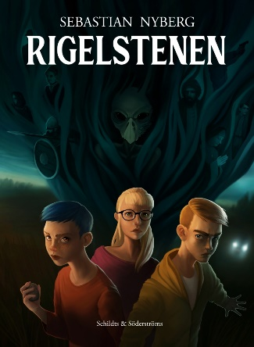
Läsårets 2021-2022 bokalternativ för åk 7-9:

Rigelstenen av Sebastian Nyberg
Simon går i åttan och hans liv är en mardröm. På grund av hans mobbare är Linnea den enda som vågar umgås med honom. Av en slump råkar de två vännerna komma en bortglömd hemlighet på spåren, men det visar sig snart att någon annan söker svaret på samma gåta. Mäktiga och ondskefulla krafter ur det förflutna börjar röra på sig.
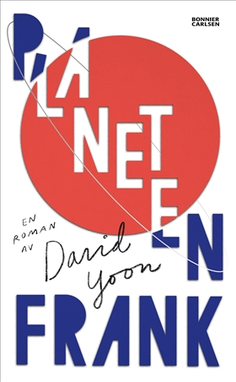
Sebastian Nyberg har skrivit en fantasyroman som rör sig bortom tid och rum och rycker med sin läsare från första sidan. För att lösa rigelstenens gåta måste Linnea, Simon och Alma göra stora uppoffringar och besegra sina egna rädslor. Rigelstenen är en roman om risken med att vara nyfiken och vikten av att vara modig.

Planeten Frank av David Yoon
Frank Li går sista året i high school och är en ”Limbo”, hans ord för koreansk-amerikanska tjejer och killar som hamnar i glappet mellan sina föräldrars traditionella värderingar och den egna uppväxten i södra Kalifornien. Hans föräldrar har en tydlig regel när det gäller dejting: träffa bara koreaner, vilket ska visa vara knepigt när Frank blir kär i Brit Means, som är smart, vacker – och vit.
Det här är en smart, romantisk och samtida utvecklingsroman om första kärleken och om att vara sann mot sig själv.

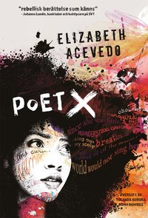
Poet X av Elizabeth Acevedo
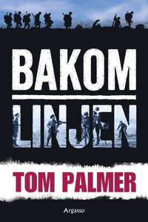
För Xiomara Batista känns det som att hon inte har någon röst, ingen lyssnar på henne, på vad hon vill och vad hon har att säga. Trots det verkar hon inte kunna gömma sig. Sen hon växte i sin kropp syns hon för allt och alla och hon har lärt sig att låta knytnävarna säga det rösten inte förmår. Men rösten inom henne går inte att tysta och hon låter den skrika genom sidorna i sin anteckningsbok. Där skriver hon om sina föräldrar och deras stenhårda krav. Hon skriver om Gud och hur inte ens han tycks höra henne. Och hon skriver om Aman, killen i hennes biologigrupp som ingen får veta något om, men som är den Xiomaras kropp skriker efter varje natt. När hon får möjlighet att gå med i skolans poesiklubb inser hon direkt att hennes mamma aldrig skulle gå med på det. Men hon måste hitta ett sätt att göra det möjligt. För trots att hon lever i en värld som tycks helt ointresserad av vad hon har att säga, vet Xiommara en sak: Hon kan inte längre hålla tyst.
Bakom linjen av Tom Palmer
När Jack spelar sin första professionella fotbollsmatch borde det ha varit det stoltaste ögonblicket i hans liv. Men året är 1914 och det stora kriget har precis brutit ut. Idrottsmän anklagas för feghet, och snart bildas "Fotbollsbataljonen". Jack har inget annat val än att ta värvning och bege sig till skyttegravarna ...

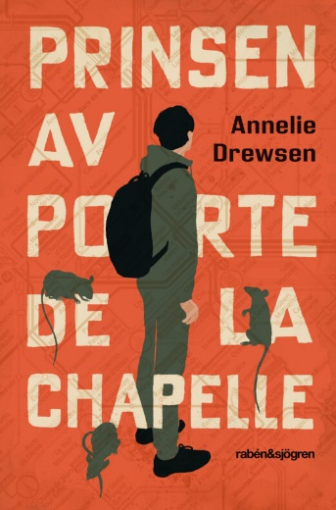
Prinsen av Porte de la Chapelle av Annelie Drewsen
"Idag är det lördag och jag ska fly från Sverige. Det låter helt skadat. Det borde inte finnas ord för det som händer nu. Men orden finns och allt är på riktigt."
Efter tre år i Sverige kliver Salar på tåget i Malmö. Han vet inte vart han ska, bara att han måste fly igen. Kanske kommer han aldrig mer att träffa Karin och Albin. Han har blivit en del av deras familj, gått i skolan och lärt sig språket. Sedan kom avslaget.
När tåget rullar över bron stänger Salar av mobilen. Han orkar inte förklara, orkar inte ta farväl. Under en farlig resa genom Europa försöker han förtränga sin svenska familj. Men vissa saker försvinner inte, hur mycket man än blundar.
Salar hamnar i Paris och det provisoriska tältlägret vid Porte de la Chapelle. Där möter han Najib, som hjälper honom att hantera det svåra livet som flykting i Frankrike. Bland råttor, rädsla och polisrazzior växer en vänskap fram.

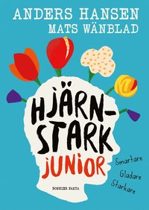
Hjärnstark junior av Anders Hansén och Mats Wänblad
Vill du bli lite bättre på det mesta? Ja, vem vill inte det? I Hjärnstark junior finns viktiga fakta ur Anders Hansens succé Hjärnstark från 2016, där han berättar hur fysisk aktivitet påverkar hjärnan när det gäller koncentration, mående, sömn och mycket mer. I junior-versionen är allt omstöpt för att passa en yngre målgrupp. Genom spännande, lättillgängliga avsnitt om hur hjärnan fungerar och inspirerande tips för mer rörelse är förhoppningen att läsaren ska bli gladare och starkare - ja, till och med smartare. Rörelsen omvandlas nämligen till en "uppgradering" av hjärnan, så att man både tänker snabbare och kan lägga i en extra "mental" växel när det är stökigt runtomkring. På köpet blir man bättre på att spela datorspel. Tacka nej till det, den som kan!

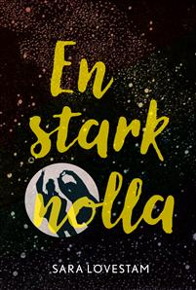
En stark nolla av Sara Lövestam
Texas låtsas vara Amy för att få kontakt med André, en kille i samma klass med särskilt vackert nackhår. För att vara trovärdig lånar han bilder av en tjej på internet som heter Hilma. Men snart visar det sig att även Hilma bär på hemligheter.
Texas blir indragen i en lek med identiteter, där både vänskap och kärlek står på spel. Kanske är man som mest sann mot sig själv när man låtsas vara någon annan?
Med En stark nolla befäster Sara Lövestam sin roll som nyskapande ungdomsboksförfattare. Romanen är fast förankrad i dagens samhälle där relationer både uppstår och går under i sociala medier, samtidigt som den med lätt hand behandlar de eviga livsfrågorna.

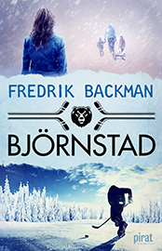
Björnstad av Fredrik Backman
Vad betyder ett lag för en stad? Vad betyder en sport för en familj? Vad betyder en enda match för ett samhälle som kämpar för sin överlevnad?
Bara allt. Den betyder bara allt.
Björnstad är den första delen i en serie om en liten plats med stora drömmar. Den handlar om 15-åriga flickors odödliga vänskap och 17-åriga pojkar som spelar hockey med en hel stad på sina axlar. Men den handlar också om ett oförlåtligt brott, hur snabbt ett samhälle kan lära sig att blunda, och de fruktansvärda saker vi ibland är redo att göra för framgång.
Mitt i allt står Peter, som flyttar hem efter livet som hockeyproffs för att bygga upp sin moderklubb, och Mira, som slits mellan advokatkarriären och ett tyst liv i skogen som fru och mamma. Det är en saga om idrott och familj, och om hur långt vi är redo att gå för att skydda våra barn.

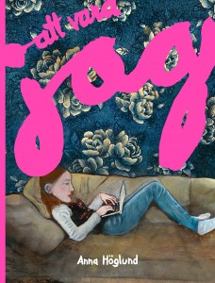
Att vara jag av Anna Höglund
I Att vara jag får vi möta Rosa 13 år. Rosa vill inte se sig själv utifrån, genom någon annans ögon. Hon vill se själv och söker förklaringar. Hur ser det ut egentligen? Vad är det för känsla av skam som har kletat sig fast på hennes kropp? Och varför får killar göra fel – utan att vara fel?
Att vara jag är en djupt personlig bok om jämställdhet i vardagen, ur en 13-årig flickas perspektiv, gestaltad med hjälp av text, måleri, collage och tecknade serier.

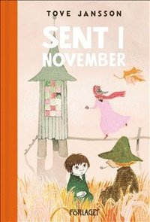
Sent i november av Tove Jansson
Det är höst i Mumindalen. För dem som kommer dit ser allting annorlunda ut - inte riktigt som de hade tänkt sig. Och muminfamiljen verkar inte vara hemma. De figurer som samlas i det tomma muminhuset får försöka bo och leva med varandra bäst de kan. Det är Filifjonkan och Hemulen, Mymlan, Onkelskruttet och den lilla homsan Toft. Långt bortifrån kommer Snusmumriken vandrande tillbaka.

